附件1：
日程安排

日期 | 培训时间 | 培训内容 | 主讲人
10月11日  （星期五） | 8:00-9:00 | 二楼会议室报到
10月11日  （星期五） | 9:00-9:10 | 领导致辞 | 金融办领导
10月11日  （星期五） | 9:10-10:30 | 小贷公司的发展初心与定位 | 江苏省小贷智库专家，盐城市小贷行业协会秘书长陈大中
10月11日  （星期五） | 10:40-12:00 | 小贷公司的管理与风控 | 江苏省新都农村小额贷款有限公司总经理朱乾坤
10月11日  （星期五） | 12:00-13:30 | 午餐、午休
10月11日  （星期五） | 13:30-15:00 | 合同法及合同实务 | 岳成律师事务所
10月11日  （星期五） | 15:10-17:00 | 仲裁法及相关实务 | 哈尔滨仲裁委员会
10月11日  （星期五） | 17:00 | 培训结束

附件2：
培训回执表

单位名称
联系人 |  | 联系电话
参加人员  姓名 | 职务/岗位 | 联系电话 | 备注
备注
说明：请于9月30日（周一）12时前，将此表以传真或电子邮件方式报送协会。
传真电话：0451-82608668；电子邮箱：hljamc@163.com。

附件3：
酒店位置图

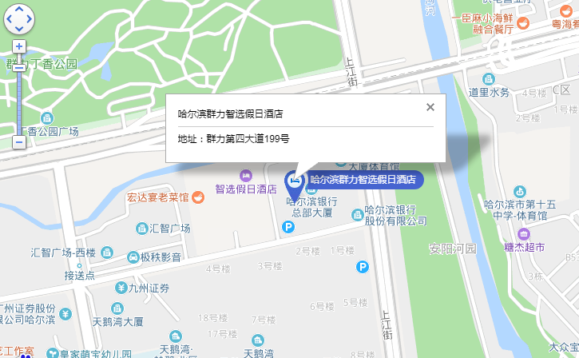
市内交通线路（仅供参考）：
- 上江街（群力第四大道路口）公交站：61路
- 丁香公园（公交站）：117路、131路、61路、93路、97路
- 天鹅湾（公交站）：110路环线、111路环线、124路、125路、209路、376路、61路、85路、90路、95路

